小说形象是小说艺术的表现中心，是作品内容的重要因素，更确切地说是作品的主要构成部分。因为小说的核心任务就是通过刻画人物、塑造人物形象来揭示社会生活的某些本质问题，从而表现作品的主题。所以说，正确把握人物(事物）的品格品行是解答形象类题目的出发点和落脚点。对小说形象的理解与分析是高考小说阅读考查中命题的热点。

这部分常设考点有3个：概括分析人物形象、分析人物形象的塑造手法、分析人物形象(物象)的作用。

**考点梳理**

**概括分析人物形象**

**一、人物形象与性格**

“性格特点”包括人的心理情感、待人接物、品行操守、生活态度和价值观等较宽泛的内容；而“形象特点”主要以“性格特点”为中心，可以把人的外在形象（肖像）、身份、地位、职业等考虑进去。人物形象这一概念的内涵大于人物性格的内涵，人物形象特点的核心是人的性格特点，但还包括人物的肖像、衣着、身份、职业、地位、技能、行为习惯等因素，而人物的性格特点则只指人物的品行、情感、精神等心理特点。**总体来说，形象特点=性格+身份。**

**二、概括分析人物形象题目要求**

**高考考情分析**

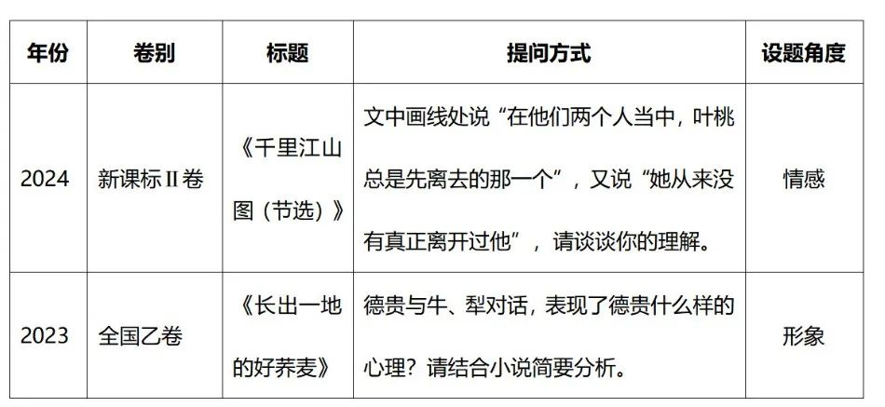

人物形象的概括与分析是小说阅读中的必考题，题干中往往有“性格”“品质”“形象”“概括”“分析”等词语。“概括”题只要求写出人物形象或性格特点即可，“分析”题要在概括基础上结合文本分析。

这类题目常常有**两种命题形式**：

①指定语段分析人物的心理或性格特点；

②整体概括与分析人物的形象特点。有些考题是概括之后再分析。

**【示例】**

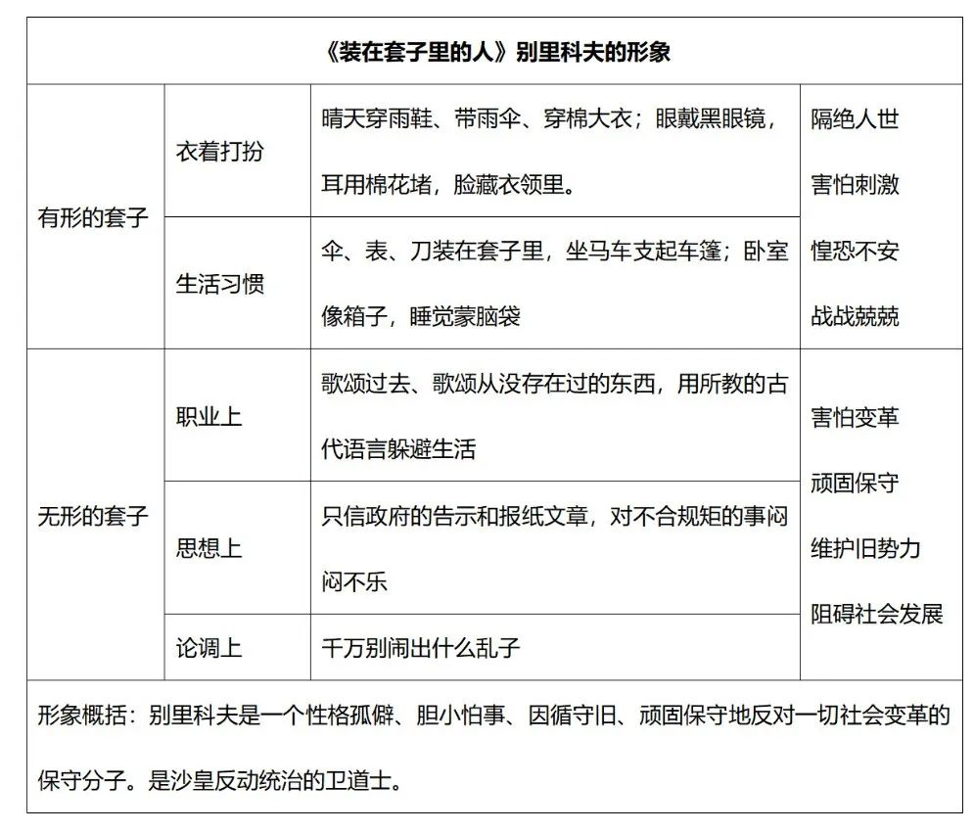

**三、指定语段人物心理或形象概括分析**

**【解题技巧】**

**第一步：分清描写，抓关键词。**看所给画线句子是什么描写，如语言描写、动作描写、肖像描写等，抓住描写中的关键词语，看其凸显了人物什么样的性格或心理。

**第二步：瞻前顾后，联系上下文**。看看人物在这一语段之前或之后发生了什么，哪些情节与这些描写有关系，从而揣测出人物的内心活动。

**第三步：深入文本，换位思考。**替小说中的人物想想：此时此刻，他做了什么？他为什么要这样做，这样说，这样想？是在什么情态下做的？答题时你就是一位心理分析大师，要做好对小说人物内心的具体分析工作。同时还要充分估计到人物内心活动的复杂性和情感的丰富性。

**【示例】**（2022·新高考**I**卷）冯至《江上》

9.舟行江上，子胥的思绪随着他在江上的所见所感而逐步生发展开。请结合文中相关部分简要分析。

【答案】①子胥登上渔船，清新的空气、和谐的橹声等都使他感到安宁；②船到江中央，月涌江流，子胥的思绪随江水奔涌，复仇的情绪渐趋激昂；③渔船缓缓前行，子胥观察摇橹渔夫，体会渔夫的世界，感念渔夫的恩惠，享受到不曾体验过的柔情。

**四、整体概括与分析人物形象**

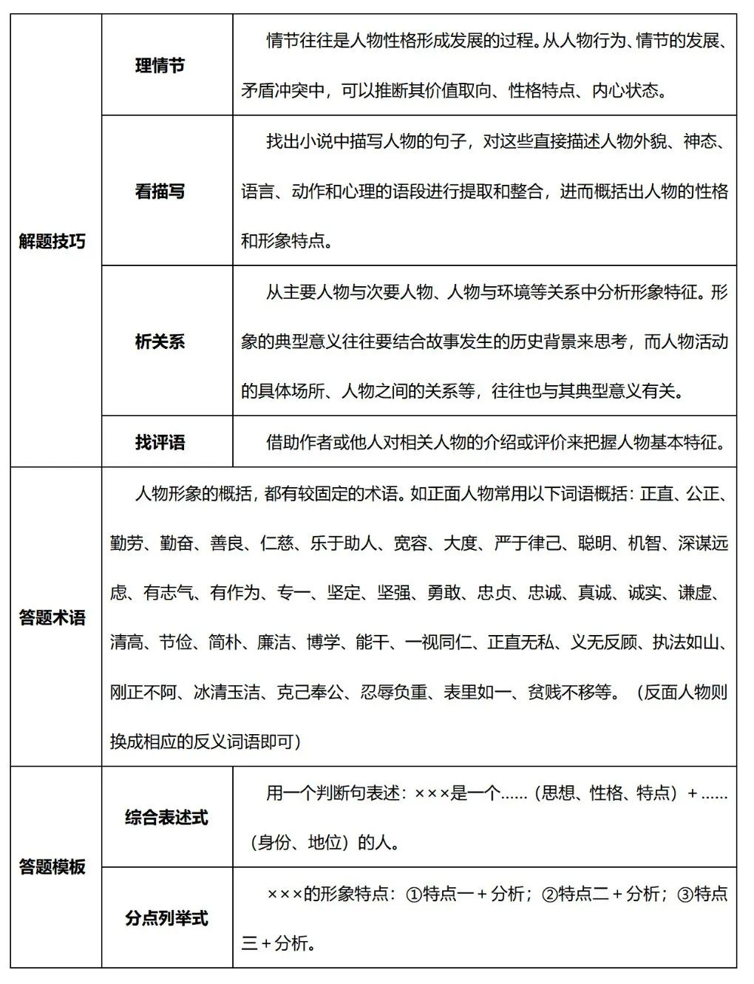

**【示例】**（2022·全国甲卷）王愿坚《支队政委（节选）》

2.老胡这一人物形象有哪些特点？请结合文本一简要分析。

【答案】①意志坚强：为了继续战斗，能够忍受常人难以忍受的痛苦；②处事果断：一旦决定“手术”，坚决实施；③善于做思想工作：为了说服战友，或说理、或命令、或请求，切实有效。

**分析人物形象的塑造手法**

小说塑造人物形象是多方位的，它凭借各种艺术手段既对人物形象进行直接描写（如肖像描写、心理描写、语言描写、动作描写等），又对人物进行间接描写（如侧面衬托）。

**一、塑造人物的常见手法**

**（一）描写手法**

**1.正面描写**

（1）肖像描写：刻画人物的性格特征，表现人物的精神面貌，透露人物的内心活动，揭示人物身份境遇，显示人物性格变化等。

（2）心理描写：可以直接揭示人物的内心世界，交代人物的思想基础、行动的内在依据。心理描写，有时可直接由作者来进行描绘，或由人物的独白、梦境来进行披露，有时也可间接地通过景物及人物动作、所处环境及遭遇来进行折射。

（3）语言描写：表现人物性格，同时也能反映人物的内心活动，显示人物的身份、地位，间接地表现其他人物和景物，交代事情原委，推动或预示故事情节的发展，展示作品的时代背景，揭示作品的写作背景等。

（4）动作描写：体现人物的身份、地位，反映人物心理活动的过程，表现人物性格特征，推动情节发展。

**2.侧面描写**

借助其他人物对比衬托，或借助物象衬托，或借助环境衬托，引发读者的联想、想象，含蓄曲折地表现人物形象。

**【注意】**

无论是正面描写还是侧面描写，都注重细节的描写。

一般来说，细节描写有动作细节描写、心理细节描写、语言细节描写、环境细节描写等。这些细节描写的作用有：①刻画人物性格、爱好、追求；②深化主题；③推动情节发展；④渲染时代气氛、地方特色；⑤渲染人物心情、心理活动。

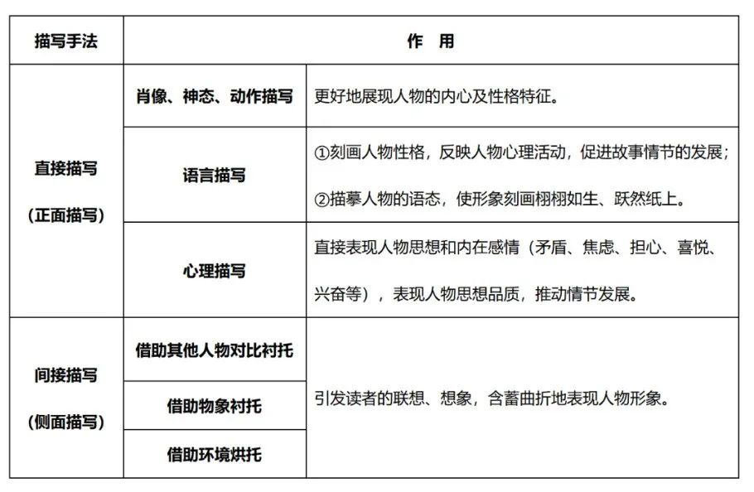

**（二）表现手法**

渲染、烘托、衬托、对比、联想、想象、象征、抑扬、以小见大、虚实结合等。

**（三）修辞手法**

比喻、比拟、夸张、排比、反复、用典、双关、反语等。

**【示例】**请以祥林嫂形象为例，谈谈《祝福》一文塑造人物形象时运用了哪些表现手法。

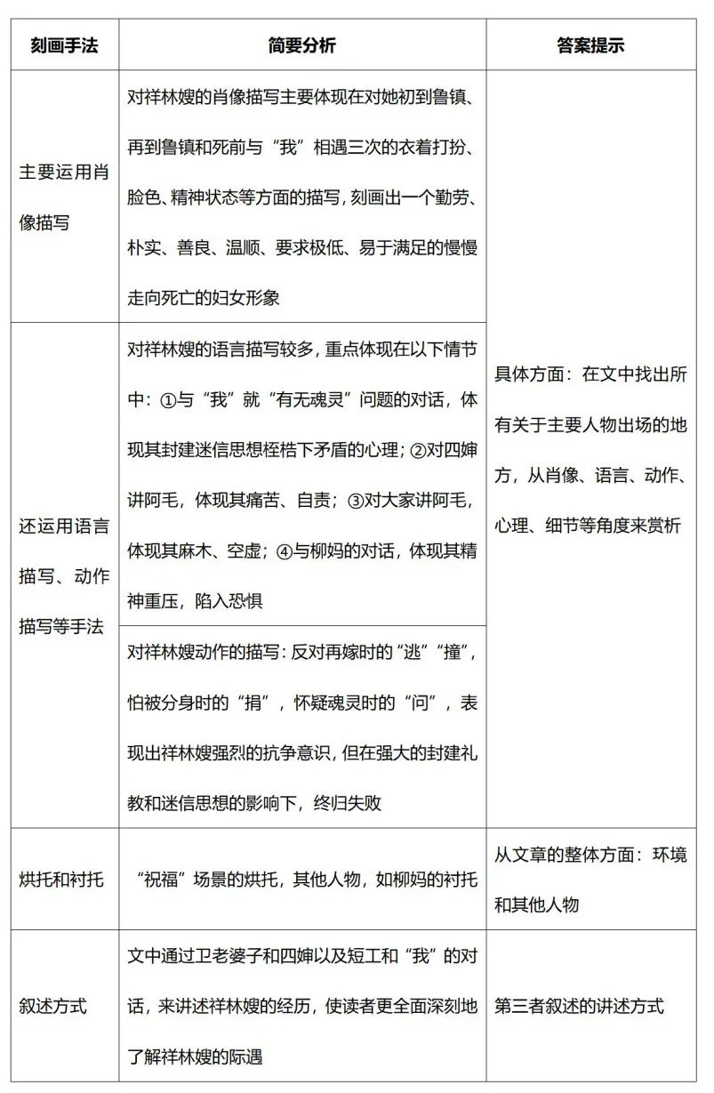

**人物形象的塑造手法题答题“3步骤”**

**第一步：审题干，明考向**

看题干要求和文本内容，确定答题是从直接描写的角度还是从间接描写的角度，还是两者兼有。

**第二步：找对应，细分析**

从文中找出直接描写或者间接描写对应的内容，根据人物形象塑造手法的相关知识，指出运用这种手法从哪个角度表现了人物的哪种特点。

**第三步：析效果，组答案**

指出使用这种手法所达到的艺术效果，再根据题干要求进行答案整合。

**分析人物形象（物象）的作用**

分析小说人物形象的作用，要挖掘其典型性，把握人物性格特征所折射出来的社会历史的内涵，明确其对现实生活中人们思想的引导作用。小说中的形象可分为主要人物形象、次要人物形象和事物形象。而高考对形象作用的考查重点一般是次要人物形象和事物形象。

**【设问形式】**

1.小说塑造XX人物（主要人物），对小说有何作用？

2.本文的主人公是某人，那么另一人物（次要人物）在小说中有什么作用？请简要分析。

3.“我（线索人物）”在小说中的主要作用是什么？请简要分析。

4.本文多次提到“板凳”，这是富有意味的细节。请分析这里“板凳”的用意。

**一、 小说人物角色**

小说阅读“人物角色作用”题可谓“牵一发而动全身”，问的是人物角色的作用，作答时却需要由此向小说其他要素扩展，要将人物和“情节安排”“结构设计”“主旨表达”“人物关系”等方面相勾连。因为小说是一个整体，“人物”“情节”“环境”“结构”“主旨”等相互依存，相互作用。

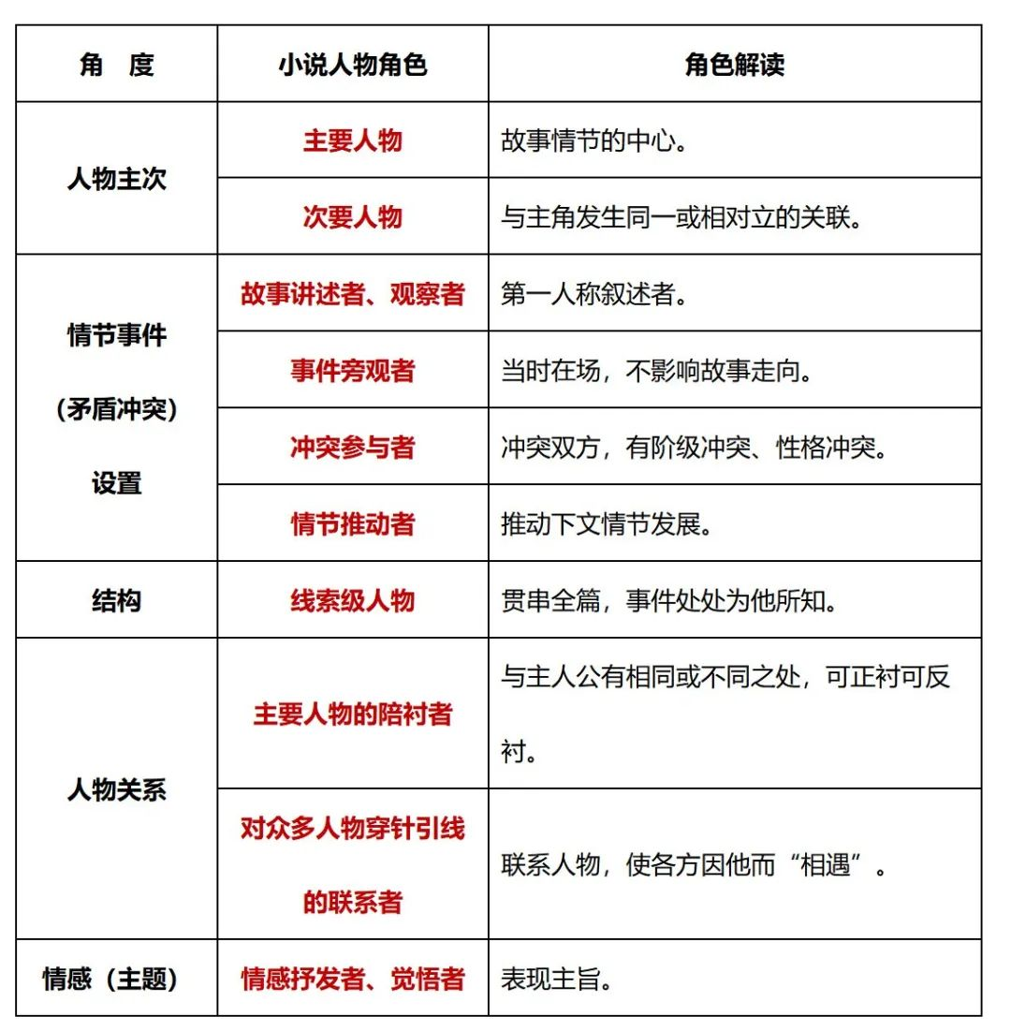

**二、小说形象的作用**

**（一）主要人物形象的作用**

1.思考对情节的作用：分析主要人物在小说中的作用，应首先考虑与小说的情节关联，因为人物形象的塑造和性格的完成，都与情节密切相关，人物的一言一行，都在对情节产生推进作用。如果人物性格发生了变化，就要考虑情节是否发生了变化。

2.思考对主题的作用：分析主要人物形象的作用，必须考虑小说的主题，因为小说的目的就是通过塑造人物形象（尤其是主要人物形象）表现作品主题：反映社会现实和寄托情感，这是作者塑造人物的最根本用意。

3.思考对读者/社会的作用：也就是分析人物形象的社会意义，结合社会现实深切理解作品中的人物对当代社会的思想产生的影响或作用，体会人物形象的艺术价值给读者带来的某种启示，这是作品真正的写作意图。

**（二）次要人物形象的作用**

1.思考“自身作用”：指次要人物不只是一个线索或情节上的关联人物，有的自身还有鲜明的性格特点，其具有的作用首先是自身的作用和价值。

2.思考牵线搭桥、推动情节的作用：在一些小说中，主要人物的一举一动、一颦一笑，往往从次要人物的眼睛里看出来；对人物的感受、评论，往往从次要人物的嘴里说出来。通过次要人物的见闻，把故事相关的情节自然地融合在一起，推动情节发展。他们的出现主要担当特定的角色，完成一定的叙事功用，常常起到线索作用。

3.思考侧面衬托，突出主要人物的作用：次要人物可以将原本单调的故事情节衬托得活灵活现，凸现主要人物品质，表达思想感情，使主要人物形象更加鲜明清晰。

4.思考揭示主题，增添魅力的作用：次要人物的设置是为塑造主要人物服务的，更是为揭示小说主题服务的。小说对次要人物的刻画貌似平淡轻松，实则蕴含着厚重的力量，既揭示了小说的主题，又增添了小说的艺术感染力。如《祝福》中的“我”就揭示了当时社会中具有现代意识的小资产阶级知识分子在新旧历史交替时期种种精神上的矛盾。次要人物与主要人物一起丰富、深化了主题。

5.思考渲染气氛，奠定基调的作用：有的次要人物的出现为主要人物的活动提供了具体环境，起到了渲染气氛、奠定感情基调的作用。渲染气氛的次要人物多是群体人物。

6.小说中“我”的作用：小说中的“我”是个特殊人物，它不同于散文中的“我”，它是小说中的人物，不是作者自己。因为“我”是第一人称，也有作为见证人，增强小说真实性的作用。

**（三）物象的作用**

1.从物象自身作用思考：指的是它作为小说形象的一个组成部分，有它自身独到的特点、作用和审美价值，能够丰富文章的内容。

2.从人物塑造方面思考：物象衬托了人物品格，突出了人物形象。应格外注意物象本身的特点从哪些方面对主要人物做了映衬，如从心理、行为、语言方面等。

3.从构建环境、渲染氛围方面思考：一是指它对时代特色氛围做了怎样的揭示或暗示，二是指对人物活动的具体环境的刻画作用。

4.从情节安排方面思考：物象往往是组织和推动情节发展的线索物件。物象反复出现，串起相关情节，从而成为全文的线索，兼有使结构更加严谨的作用。

5.从主题方面思考：“物象”往往具有衬托或象征意义，有揭示和深化主题的作用。一是指它对时代特点氛围作了怎样的揭示或暗示，二是指它对人物活动的具体环境的作用。

**模拟训练**

**阅读下面的文字，完成问题。**

**麻 袋**

响 雷

也不知是谁家的小板车，周荣宽白捡了来用，轮轴有些缺油，每转一圈都要吱嘎一下，每吱嘎一下，他的心就咯噔一下。黑夜里，城中死寂，远处偶有一两声犬吠。真不该做这种事的，他有些后悔，更多的是害怕，他觉得自己从来没有这样慌张过，作贼一样。

出和平门向北三四里，路越来越不像路，他停下来擦擦汗，喘了口气，胆子又大起来。江滩就在前面不远，他把小板车上的麻袋扶了扶，继续推。他要在江滩边找一处荒地，把麻袋埋了。

麻袋里是他的仇人白酉生。

白酉生跟周荣宽年纪相仿，五十出头。他们住在同一条巷子，檐头挨着檐头，山墙贴着山墙。他们自打一出生就不是好邻居，而是仇人，不知从哪一代起结下的世仇。小时候，他们没少打过架，周荣宽额上的疤便是在十岁那年被白酉生的爪子抓下来的。二十岁那年，他们争过女人，两败俱伤，最终谁也没得到，两家积怨却更深。后来各自成家过日子，周荣宽在崇善堂当伙夫，白酉生做了剃头匠，三日不碰面，碰面没好事。

他们两家山墙之间长了一棵小叶黄杨，碗口粗，据说上百年了，算是名贵古树，值些钱。周荣宽说树是我家的，白酉生说树不是你家的，他们为了这棵树没少吵架。也许溯起源来，他们的世仇就是从这棵小叶黄杨结下的。后来他们不争了，有什么好争的，树就立在那里，谁也别想卖，谁也拔不走，于是搁置争议。但他们又为别的东西争，为别的事情吵，就算没事也会找事。有时一大早，两人跨出家门赶巧四目对上，都鼻子里哼一声，各往东西，背后各骂一句，今儿出门遇鬼了。天注定他们尿不到一壶。

白酉生长得比周荣宽粗壮，脾气暴躁，但嘴笨，一旦吵架，来来去去就那么几句粗话，不及周荣宽条分缕析，有理有据，所以他常常吵不过，便用拳头说话。周荣宽嘴上快活了，身子骨没少挨苦头。但有一事算周荣宽能耐，周荣宽剃头从来都到白酉生的摊子上，剃完头站起来，神气活现，比踢馆的武夫打了一场胜仗还得意。别人问，你怎么敢的。周荣宽昂着头说，我就是这身胆气。在这事上白酉生窝囊啊，心里窝着火，手上还要把他的头剃得漂漂亮亮，剃不好砸自己招牌。周荣宽有时还出言挑衅，有种把我脖子抹了去哉。白酉生真有一刀划下去的冲动，可是人命关天，得忍。

你不是挺横吗，有本事你爬起来呀。周荣宽停了车，朝麻袋说。

麻袋一动不动。

四野一片空旷，燕子矶矗在远处，似江边饮水的巨兽。北风呼呼地吹，江边的浪声和枯草的摩挲声混在一起，不响，却空洞而遥远，像从地狱里飘出来的。周荣宽一激灵，往掌心里吐一口唾沫，搓搓，从麻袋底下抽出一柄铁锹，撸去一片枯草，开始挖土。

以后定神了，你狗日的闭了嘴，再也没人争啊吵的。周荣宽跟麻袋说。他力气小，白天又累着了，挖一阵就停下来歇会儿。

好一阵子，才挖出一米深的坑，估量着大小差不多了，他把麻袋从小板车上卸下来，滚到坑里去。

我可交代你，到了那边，你们一家子团聚了，可别仗着人多合伙欺负我家女人孩子，周荣宽用铁锹指着麻袋说。

你可记好了。周荣宽铲一锹土，覆在麻袋上。

那天要不是我在崇善堂里做活计躲过一劫，也跟你一起下去了。周荣宽又铲一锹土。

没有棺材，你多担待着，能有个麻袋算不错了，白天我埋了多少尸首连个麻袋都没有，依着你那副嘴脸，被野狗吃了我都懒得理。周荣宽说。很快，麻袋掩进土里大半。

我说你充什么好汉，那么多当兵的都打不过，你一个剃头匠能干得过枪炮？浑身马蜂窝似的，还死攥着剃刀不放，掰都掰不开，剃刀你收好了，到下面继续干老本行。埋得差不多了，周荣宽胳膊支在锹柄上歇会儿。

咱们房子都给烧了，小叶黄杨只剩一根黑杆子，你也别记挂着，入土为安，咱们两家的恩怨算是了了。周荣宽说。

我记着你们是民国二十六年冬月①没的，我孤家寡人一个，以后谁会记得我哟。周荣宽抹一把泪，用铁锹把耸出的坟头拍拍实。

周荣宽从怀里掏出一把纸钱，吹着了火折子，点上，火沿着纸钱扩散开。周荣宽烤着手说，别一个人花了，记得给我女人孩子捎些，我到处找啊怎么也找不着他们，要不是为了找他们，我也不会在巷子里撞见你。烟有些熏眼睛，周荣宽用手背抹了抹，越抹越止不住地流。

纸钱燃尽，火星子随西北风飞舞一阵，游魂一样消散了。

【注】①民国二十六年冬月：指1937年12月，是月13日，南京沦陷。

1.小说中周荣宽大量的独白，表现了他怎样的心理？请结合小说简要分析。

**参考答案**

1.①表现了他对过去生活的怀念。虽然以前争来争去，但是依然过着平静的日子。②表现了对亲人邻居被屠杀的悲哀与痛苦。只有自己活着，孤家寡人一个，希望白酉生给自己的妻儿捎点纸钱。③表现了对白酉生的敬佩，通过一系列反语写出了白酉生牺牲的过程，暗含对这个“仇人”的敬佩。④表现出对侵略者暴行的痛恨与控诉。

【解析】本题考查鉴赏作品中的人物形象的能力。由原文可知，以前周荣宽和白酉生两人如仇人一样没少打架没少相争，白酉生被敌人杀害后，周荣宽用小板车载着装在麻袋里的白酉生，到达滩边荒地，埋葬白酉生时，有几处心理独白。

①周荣宽说“以后定神了，你狗日的闭了嘴，再也没人争啊吵的”，虽然以前争来争去，但是依然过着平静的日子，结合后面说的“咱们房子都给烧了”可知，这里的心理描写表现了他对过去生活的怀念。

②由“我可交代你，到了那边，你们一家子团聚了，可别仗着人多合伙欺负我家女人孩子，周荣宽用铁锹指着麻袋说”，纸钱“别一个人花了，记得给我女人孩子捎些”可知，周荣宽的女人孩子也都被屠杀，这表现了他的悲哀与痛苦，他希望白酉生给自己的妻儿捎点纸钱。

③由“我说你充什么好汉，那么多当兵的都打不过，你一个剃头匠能干得过枪炮？浑身马蜂窝似的，还死攥着剃刀不放，掰都掰不开，剃刀你收好了，到下面继续干老本行”可知，通过一系列反语写出了白酉生牺牲的过程，暗含对白酉生这个“仇人”的敬佩。

④“我记着你们是民国二十六年冬月没的”，结合注释看，这一天是南京沦陷日，可知，这里的心理描写表现出周荣宽对侵略者暴行的痛恨与控诉。